Contacteur, rôle et fonctionnement
Circuit de puissance
Circuit de commande

Le contacteur est un relais électromagnétique qui permet grâce à des contacts (pôles) de puissance d'assurer le fonctionnement de moteurs de résistances ou d'autres récepteurs de fortes puissances.
Suivant le modèle, il possède aussi des contacts auxiliaires intégrés ouverts ou fermés, il est possible d'ajouter des additifs ou blocs auxiliaires servant uniquement pour la télécommande ou la signalisation.

Constitution d'un contacteur
- Une Bobine.
- Un ressort de rappel.
- De 2 à 4 contacts de puissance ou pôles (unipolaires, bipolaires, tripolaires, tétrapolaires).
- Un circuit magnétique constitué d'un aimant fixe et d'un aimant mobile (armature fixe et mobile).
- Une bague de déphasage qui stabilise les vibrations des bobines alimentées en courant alternatif.
- Des contacts auxiliaires ouverts ou fermés.
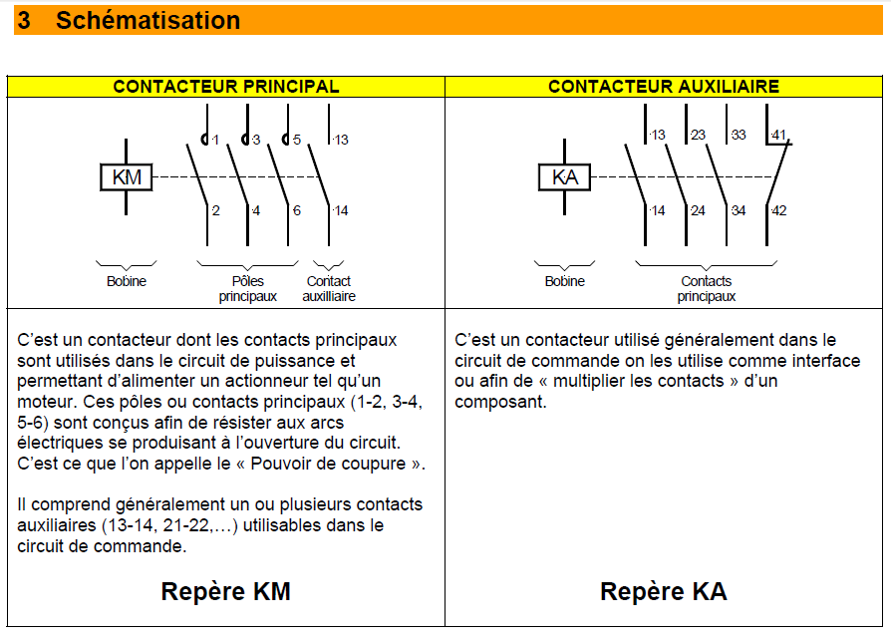

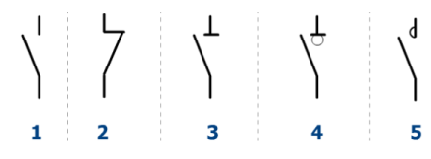

Symboles de contacts
- Contact NO : Normalement Ouvert
- Contact NF : Normalement fermé ou NC Normally Closed
- Sectionneur pour consignation, ne pas ouvrir en charge !
- Interrupteur sectionneur manœuvrable en charge
- Contact de relais ou contacteur : il pilote en charge

Principaux critères de choix d'un contacteur
- La tension de commande de la bobine du contacteur.
- La tension d'alimentation du récepteur.
- Nombre de contacts de puissances (1,2,3,4).
- La puissance consommée par le récepteur.
- Pouvoir de coupure, courant maximal que le contacteur peut supporter.

Catégories des contacteurs
Catégories |  | Applications
Alimentation en courant alternatif | AC1 | Résistance
 | AC2 | Moteur à bagues calé
 | AC2 | Moteur à bagues lancé
 | AC3 | Moteur à cage lancé
 | AC4 | Moteur à cage calé

